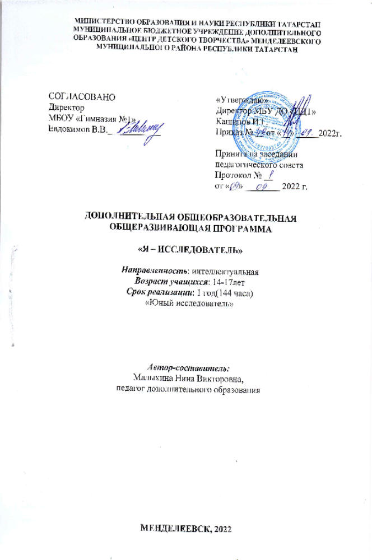

Пояснительная записка
Нормативно-правовое обеспечение программы
- Федерального Закона «Об образовании в Российской Федерации» от 29.12.2012 N 273-ФЗ;
- Концепция развития дополнительного образования детей от 04.09.2014 №1726-р;
- Федеральный проект «Успех каждого ребенка» национального проекта «Образование», утвержденного Протоколом заседания президиума Совета при Президенте Российской Федерации по стратегическому развитию и национальным проектам от 3.09.2018 №10;
- Приказ Минпроса России от 03.09.2019 №467 «Об утверждении Целевой модели развития региональных систем дополнительного образования детей»;
- Приказ Министерства Просвещения Российской Федерации от 9.11.2018 г. № 196 «Об утверждении порядка организации и осуществления образовательной деятельности по дополнительным общеобразовательным программам»;
- Приказ Министерства образования и науки Российской Федерации от 23 августа 2017 года № 816 «Об утверждении Порядка применения организациями, осуществляющими образовательную деятельность, электронного обучения, дистанционных образовательных технологий при реализации образовательных программ»;
- СП 2.4. 3648-20 «Санитарно-эпидемиологические требования к организации воспитания и обучения, отдыха и оздоровления детей и молодежи», утвержденные Постановлением Главного государственного санитарного врача Российской Федерации от 28.09.2020 г. № 28;
- Устава МБУ ДО «Центр детского творчества» Менделеевского муниципального района Республики Татарстан;
- Положения об организации деятельности в МБУ ДО «Центр детского творчества» по составлению, согласованию и утверждению дополнительных общеобразовательных программ и иные ЛНА.

Актуальность программы.
Исследователи − лица, занимающиеся научными исследованиями, способствующие получению новых знаний. Это незаменимые сотрудники в научно-исследовательских центрах, лабораториях, образовательных организациях. Они могут заниматься не только исследовательской, но и преподавательской деятельностью. Со стремительным развитием науки и техники такие специалисты востребованы на рынке профессий. Заслуженным вниманием пользуются и люди владеющие навыками проведения научных исследований.
Наше время характеризуется чрезвычайно быстрым использованием достижений науки. Все большее значение приобретает не организация научных исследований, а использование их результатов на практике, в производстве. Сегодня в реализации производственного процесса может оказаться впереди не та страна, где впервые будет сделано открытие, а та, которая сможет лучше организовать его быстрейшее использование на практике. Но, разумеется, высокий уровень технического прогресса в целом возможен только в той стране, которая будет делать больше научных открытий.
Отличительной особенностью содержания общеобразовательной общеразвивающей программы «Исследователь» является то, что она рассчитана на учащихся в возрасте от 15 до 17 лет. Материал преподносится в максимально доступной форме для данной целевой аудитории.
Общеобразовательная общеразвивающая программа знакомит учащегося с профессиональной деятельностью в современном цифровом обществе, обучая творческому и критическому мышлению, предоставляя актуальные знания о социальных и экономических процессах и современных культурных формах, давая навыки по анализу данных на основе современных методов сбора и обработки социальной информации.

Целью общеобразовательной общеразвивающей программы «Исследователь» является: освоение учащимися основных принципов и методов проведения научно-исследовательских работ, получения и интерпретации полученных данных.
Достижение поставленной цели возможно через решение следующих задач:
Образовательные задачи:
- сформировать понятийный аппарат в области научных исследований;
- научить методам сбора, хранения, обработки, анализа и оценки информации, необходимой для научного исследования;
- научить формировать итоговые отчёты и презентации результатов научно-исследовательской работы;
- научить работать в команде;
Воспитательные задачи:
- сформировать умения продуктивно работать в коллективе, выступая при этом активным участником процесса;
- сформировать у учащегося положительную «Я-конкуренцию»;
- сформировать потребность заниматься полезной деятельностью, умение включатся в такую деятельность и самостоятельно организовывать её;
- сформировать самостоятельность в выработке собственного мнения.
Развивающие задачи:
- развивать коммуникативные навыки;
- развивать умение обобщать данные и делать выводы;
- развивать кругозор учащихся;
- развить организаторские способности учащихся, как важного условия целостного развития личности и индивидуальности человека.
- развить навыки рефлексии и обратной связи;
- развить творческое мышление учащихся;
- развитие лидерских качеств личности.

Адресат программы.
Исследователь – это в первую очередь всесторонне развитый человек. Он должен уметь практически все. Любопытство, наблюдательность и при этом еще аналитический склад ума – это те качества, которыми должен обладать человек, стремящийся в мир науки и научных исследований, поэтому данный обучающий курс будет интересен и полезен для школьных старост. Ему присуще:
Аналитический склад ума и любовь к работе с цифрами.
Внимательность. Одна неточность может некорректно отразить все данные, из-за чего неправильно построится концепция.
Коммуникабельность. Это качество необходимо и при организации работы и взаимодействии с различными структурами.
Стрессоустойчивость. Работа предполагает много общения и много ответственности.
Творческий потенциал и умение генерировать идеи. Это одно из самых важных качеств. Так, маркетолог, основываясь на тенденциях рынка, должен предоставить рекомендации по дальнейшему продвижению товара.
Любопытство, наблюдательность и при этом еще аналитический склад ума – это те качества, которыми должен обладать человек, стремящийся в мир науки и научных исследований, поэтому данный обучающий курс будет интересен и полезен для школьных старост.
Занятия в объединении могут посещать как девочки, так и мальчики. Данная программа предназначена для учащихся в возрасте от 15-17 лет. Группа комплектуется до 15 человек
Объем программы – 144 часа.
Формы организации образовательного процесса (индивидуальные, групповые и т.д.) в форме лекций, практических и семинарских занятий, лабораторные работы, круглые столы, выездные тематические занятия, выполнение самостоятельной работы.
Срок освоения программы составляет 1 год или 35 недель. Занятия проводятся два раза в неделю, по 2 часа. После 60 минут занятий организовывается перерыв длительностью не менее 10 мин. В итоге объём максимальной аудиторной нагрузки для учащихся по программе составляет 4 часа в неделю. Продолжительность академического часа составляет 60 минут.
Продолжительность непрерывного использования на занятиях интерактивной доски не превышает 30 минут.

Режим занятий – периодичность и продолжительность занятий (СанПиН 2.4.4.3172-14).
Направленность объединения | Число занятий в неделю | Число и продолжительность занятий в день
Естественнонаучная | 2 | 2 занятия по 60 мин.;

Планируемые результаты освоения программы:
Ученик научится
- организовывать и проводить индивидуальную исследовательскую деятельность по биологии (или разрабатывать индивидуальный проект): выдвигать гипотезы, планировать работу, отбирать и преобразовывать необходимую информацию, проводить эксперименты, интерпретировать результаты, делать выводы на основе полученных результатов, представлять продукт своих исследований;
- прогнозировать последствия собственных исследований с учетом этических норм и экологических требований;
- выделять существенные особенности жизненных циклов представителей разных отделов растений и типов животных; изображать циклы развития в виде схем;
- анализировать и использовать в решении учебных и исследовательских задач информацию о современных исследованиях в биологии, медицине и экологии;
- аргументировать необходимость синтеза естественно-научного и социогуманитарного знания в эпоху информационной цивилизации;
- моделировать изменение экосистем под влиянием различных групп факторов окружающей среды;
- выявлять в процессе исследовательской деятельности последствия антропогенного воздействия на экосистемы своего региона, предлагать способы снижения антропогенного воздействия на экосистемы;
- использовать приобретенные компетенции в практической деятельности и повседневной жизни для приобретения опыта деятельности, предшествующей профессиональной, в основе которой лежит биология как учебный предмет.

Подведение итогов реализации дополнительной образовательной программы проводится в форме конференций, на которой учащийся должен представить результат самостоятельной работы на выбранную тему.
Учебный план

№ | Название  раздела | Количество часов
1 | Вводное занятие.  Цели и задачи, план работы кружка. | 1
2 | Биологическая и химическая лаборатория и правила работы в ней.  Оборудование биологической лаборатории. Правила работы и ТБ при работе в лаборатории. | 2
3 | Методы изучения живых организмов. Увеличительные приборы.  Методы изучения биологических объектов. Увеличительные приборы. Микроскоп. Устройство микроскопа, правила работы с ним. Овладение методикой работы с микроскопом. | 3
4 | Клетка – структурная единица живого организма. | 5
5 | Клетки растений под микроскопом. Изготовление микропрепаратов и их изучение.  Низшие организмы. Грибы. Лишайники. Водоросли (1 ч.) | 4
6 | Низшие организмы. Грибы. Лишайники. Водоросли.  Грибы и бактерии под микроскопом. | 10
7 | Культуральные и физиолого-биохимические свойства микроорганизмов. | 6
8 | Польза и вред микроорганизмов. Исследовательская работы. | 5
9 | Биология растений. растений» | 20
10 | Биология животных. | 20
11 | Человек и его здоровье. Практическая работа «Изучение и расчет биологических ритмов». | 25
12 | Исследовательская работы: «Совершенство человеческой руки», «Волосы — показатель здоровья и красоты человека», «Мозг и способности человека». | 7
13 | Тайны воды. | 6
14 | «Химия и еда». Исследовательская работы: «Пищеварительная система и современное питание школьников». | 5
15 | Основы экологической безопасности. | 17
16 | Биологические и химические специальности – проектная работа. | 5
17 | Подведение итогов. | 3
Итого |  | 144

Учебно-тематический план.
Наименование темы | Количество  часов |  |  | Форма  организации | Формы аттестации
Наименование темы | Всего | Теория | Практика | Форма  организации | Формы аттестации
Вводное занятие.  Цели и задачи, план работы кружка. | 1 | 1 | - | Беседа | конспект
Биологическая и химическая лаборатория и правила работы в ней.  Оборудование биологической лаборатории. Правила работы и ТБ при работе в лаборатории. | 2 | 1 | 1 | Беседа | Конспект
Методы изучения живых организмов. Увеличительные приборы.  Методы изучения биологических объектов. Увеличительные приборы. Микроскоп. Устройство микроскопа, правила работы с ним. Овладение методикой работы с микроскопом. Лупа. | 3 | 1 | 2 | Рассказ с элементами беседы. П/р. | Конспект. Результаты п/р.
Клетка – структурная единица живого организма.  Клетка: строение, состав, свойства. Микропрепараты. Методы приготовления и изучение препаратов «живая клетка», «фиксированный препарат». | 5 | 3 | 2 | Рассказ с элементами беседы. Л/р. | Конспект. Оформление результатов л/р.
Клетки растений под микроскопом. Изготовление микропрепаратов и их изучение.  Изучение растительной клетки. Приготовление препарата кожицы лука, мякоть плодов томата, яблока, картофеля и их изучение под микроскопом. | 4 | 2 | 2 | Рассказ с элементами беседы. Л/р. | Конспект. Оформление результатов л/р.
Низшие организмы. Грибы. Лишайники. Водоросли.  Грибы и бактерии под микроскопом.  Грибы и бактерии. Микроскопические грибы. Приготовление микропрепарата дрожжей и изучение его под микроскопом. Выращивание плесени и изучение ее под микроскопом. Приготовление сенного настоя, выращивание культуры Сенной палочки и изучение её под микроскопом. | 10 | 5 | 5 | Рассказ с элементами беседы. Конспект. | Л/р.  Оформление результатов л/р.
Культуральные и физиолого-биохимические свойства микроорганизмов.  Колонии микроорганизмов. Методы выращивания и изучения колоний микроорганизмов. Питательные среды для выращивания микроорганизмов. Выращивание колоний и изучение их под микроскопом. | 6 | 2 | 4 | Лекция с элементами беседы. Л/р. | Конспект. Оформление результатов л/р.
Польза и вред микроорганизмов.  Влияние физических и химических факторов на рост и развитие микроорганизмов. Влияние антибиотиков на развитие микроорганизмов.  Исследовательские работы: Поиск информации. Приготовление питательной среды для выращивания микроорганизмов. «Посев» микроорганизмов. Изучение бактериологического состояния разных помещений школы (коридор, классы, столовая, туалет и др.) Оформление результатов исследовательской работы. | 5 | 2 | 3 | Рассказ с элементами беседы. П/р. | Конспект. Оформление результатов п/р.
Биология растений.  Систематический обзор царства Растения: мхи, папоротникообразные, голосеменные и покрытосеменные (цветковые). Ткани и органы высших растений. Основные семейства цветковых растений.  Эмбриология растений. Спорогенез. Микроспорогенез. Макроспорогенез. Гаметогенез. Микрогаметогенез. Макрогаметогенез. Двойнное оплодотворение. Нерегулярные типы полового размножения. | 20 | 10 | 10 | Работа с интернетом и литературой по поиску информации. | Исследовательская работа. Оформление и представление результатов работы.
Биология животных.  Общая характеристика животных. Отличие животных от растений. Классификация. Подцарство Одноклеточные. Общая характеристика. Классификация. Значение и многообразие. Подцарство Многоклеточные животные. Происхождение многоклеточных. Предмногоклеточные и настоящие многоклеточные. Классификация многоклеточных. Отдел Радиальные. Отдел Двустороннесимметричные. Характеристика отделов многоклеточных животных. | 20 | 12 | 8 | Работа с интернетом и литературой по поиску информации. | Исследовательская работа. Оформление и представление результатов работы.
Человек и его здоровье.  Личная и общественная гигиена, здоровый образ жизни. Профилактика инфекционных заболеваний (вирусных, бактериальных, грибковых, вызываемых животными). Предупреждение травматизма, приемы оказания первой помощи. Психическое и физическое здоровье человека. Факторы здоровья (аутотренинг, закаливание, двигательная активность). Факторы риска (стрессы, гиподинамия, переутомление, переохлаждение). Вредные и полезные привычки. Зависимость здоровья человека от состояния окружающей среды. Соблюдение санитарно-гигиенических норм и правил здорового образа жизни. Репродуктивное здоровье человека. Последствия влияния алкоголя, никотина, наркотических веществ на развитие зародыша человека.  Значение генетики для медицины. Наследственные болезни человека, их причины, профилактика. Вредное влияние мутагенов, алкоголя, наркотиков, никотина на генетический аппарат клетки. Защита среды от загрязнения мутагенами. Выявление источников мутагенов в окружающей среде (косвенно)и оценка возможных последствий их влияния на собственный организм.  Генетический анализ закономерностей наследования. Моногибридное скрещивание. Цитологические основы моногибридного скрещивания. Условии проявления закона расщепления. Ди- и тригибридное скрещивание. Цитологические основы дигибридного скрещивания. Взаимодействие генов. Комплементарность. Эпистаз. Полимерия. Модифицирующее действие генов. Наследование признаков сцепленных с полом. Определение пола. Особенности половых хромосом. Сцепленное наследование и кроссинговер. Сравнение генетических и цитологических карт хромосом. Механизм кроссинговера. | 25 | 20 | 5 | Дискуссия.  Круглый стол.  Работа с интернетом и литературой по поиску информации. | Исследовательская работа. Оформление и представление результатов работы.
Исследовательская работа.  «Совершенство человеческой руки».  «Волосы — показатель здоровья и красоты человека». «Мозг и способности человека». | 7 | 3 | 4 | Работа с интернетом и литературой по поиску информации. | Исследовательская работа. Оформление и представление результатов работы.
Тайны воды.  Самое необыкновенное вещество – вода. Вода – основа жизни. Аномалии и тайны воды. Практикум исследование «Газированные напитки» | 6 | 2 | 4 | Исследовательская работа | Оформление результатов исследовательской работы.
«Химия и еда».  Витамины. Пищевые добавки.  Практикум - исследование «Чипсы». Практикум - исследование «Мороженое».  Практикум - исследование «Шоколад» | 5 | 2 | 3 | Исследовательская работа | Оформление результатов исследовательской работы.
Основы экологической безопасности.  Экология как наука. Среда обитания организмов и её факторы (абиотические, биотичемские, антропогенные). Местообитание и экологические ниши. Основные типы взаимодействий (нейтрализм, аменсализм, комменсализм, протокооперация, мутуализм). Конкурентные взаимодействия. Внутривидовая и межвидовая конкуренция. Основные экологические характеристики популяции. Динамика популяции. Экологические сообщества. Структура сообщества. Взаимосвязь организмов в сообществах. Пищевые цепи. Экологические пирамиды. Экологические сукцессии. Влияние загрязнений на живые организмы. Основы рационального природопользования. Природные ресурсы, эколлогическое сознание. Красная книга, история ее возникновения. Красная книга Республики Татарстан, России.Представители флоры и фауны нашего края, занесенные в Красную книгу. Причины исчезновения некоторых видов флоры и фауны. Пути и сохранения и восстановления. Представители флоры и фауны нашего края занесенные в Красную книгу, места их обитания, пути их сохранения от исчезновения. Экологические проблемы. Экологические организации. Состояние природы в районе нашего села. Исследования состояния природы. ПДК. Методы охраны природы. Природоохранные территории .Экологическая тропа. Экологические проекты. Экологическая акция: « Чистый берег!» | 17 | 12 | 5 | Работа с интернетом и литературой по поиску информации. | Исследовательская работа. Оформление и представление результатов работы.
Биологические и химические специальности – проектная работа.  Научный аппарат исследования: (тема, цель, объект и предмет исследования, актуальность, задачи, гипотеза, методика, оборудование и материалы, статистическая обработка, выводы).  Экскурсии на химический завод им. Л.Я. Карпова, биологические очистные сооружения. | 5 | 2 | 3 | Проектная работа. | Защита проекта.
Подведение итогов работы кружка (3 ч).  Представление результатов работы. Анализ работы. | 3 | - | 3 | Представление результатов работы. | Результаты работы. Отчёт о проделанной работе.
Всего: 144 ч | 144 | 80 | 66

- Формы аттестации/контроля- зачет/проект.

Литература:
Для учителя
1. Добрецова Н.В. Возможности дополнительного образования детей для
реализации профильного обучения / Под ред. А.П. Тряпицыной. – СПб.:
КАРО, 2005.
2. Крылова О.Н. Технологии работы с учебным содержанием в профильной
школе / Под ред. А.П. Тряпицыной. – СПб.: КАРО, 2005.
3. Роботова А.С., Никонов И.Н. Элективный курс в профильной школе как
введение в науку / Под ред. А.П. Тряпицыной. – СПб.: КАРО, 2005.
4. Степанова М.В. Учебно-исследовательская деятельность школьников в
профильном обучении / Под ред. А.П. Тряпицыной. – СПб.: КАРО, 2005.

